PaPapp

**Domain Μodel v0.1**

2022-2023

**Περιεχόμενα**

**Σύνθεση ομάδας** 2

**Domain Model** 3

Φοιτητής (Student) 4

Κεντρικό Μενού (Main Menu) 5

Ρυθμίσεις (Settings) 5

Προφίλ (Profile) 5

Γλώσσα (Language) 5

Μενού Εστίας (Cafeteria) 5

Μενού (Menu) 5

Σήμερα (Today) 5

Ημέρα (Day) 6

Εβδομάδα (Week) 6

Μήνας (Month) 6

Μαθήματα (Courses Menu) 6

Μάθημα (Course) 6

Ημερολόγιο (Calendar) 6

Ανακοινώσεις και events (News) 6

Ανακοινώσεις (Announcement) 6

Βιβλιοθήκη (Library) 7

Αναζήτηση Συγγραμμάτων (Book) 7

Έκδοση κάρτας (Member Card) 7

Ιστορικό Δανεισμού (Borrowing History) 7

Χάρτης (Map) 7

Κτίριο (Building) 7

Μέσα Μαζικής Μεταφοράς (Transportation) 7

Τρένο (Train) 8

Λεωφορείο (Bus) 8

Στάση (Stop) 8

**Εργαλεία Τεχνικού Κειμένου** 8

# **Σύνθεση ομάδας**

|  |  |  |  |
| --- | --- | --- | --- |
| Ονοματεπώνυμο | Αριθμός Μητρώου | Έτος Σπουδών | E-mail |
| Δασκαλάκης Ευάγγελος | 1079327 | 4ο | [e_daskalakis@upnet.gr](mailto:e_daskalakis@upnet.gr) |
| Μπουρνάκας – Δρακόπουλος Ίων | 1075475 | 4ο | [up1075475@upnet.gr](mailto:up1075475@upnet.gr) |
| Πετροπούλου Μαρία-Βασιλική | 1072540 | 4ο | [up1072540@upnet.gr](mailto:up1072540@upnet.gr) |
| Χαλάτση Σταυρούλα | 1072619 | 4ο | [chalatsi_s@upnet.gr](mailto:chalatsi_s@upnet.gr) |

Μεταφερθείτε στο GitHub της ομάδας πατώντας [**εδώ**](https://github.com/Ibournakas/PaPapp) ή εναλλακτικά σκανάροντας το QR.



# **Domain Model**

*Στο σημείο αυτό γίνονται παραδοχές και εκτιμήσεις για τις κλάσεις που προκύπτουν βάσει των Use Cases. Αποτυπώνουμε τον τρόπο με τον οποίο αλληλοεπιδρούν μεταξύ τους, αλλά υπολογίζουμε ότι στην πορεία μερικές συσχετίσεις θα αλλάξουν. Σίγουρα σε μελλοντικές εκδοχές, οι παρακάτω κλάσεις θα έχουν περισσότερη πληροφορία η καθεμιά και ενδεχομένως να προτεθούν ή αφαιρεθούν μερικές.*

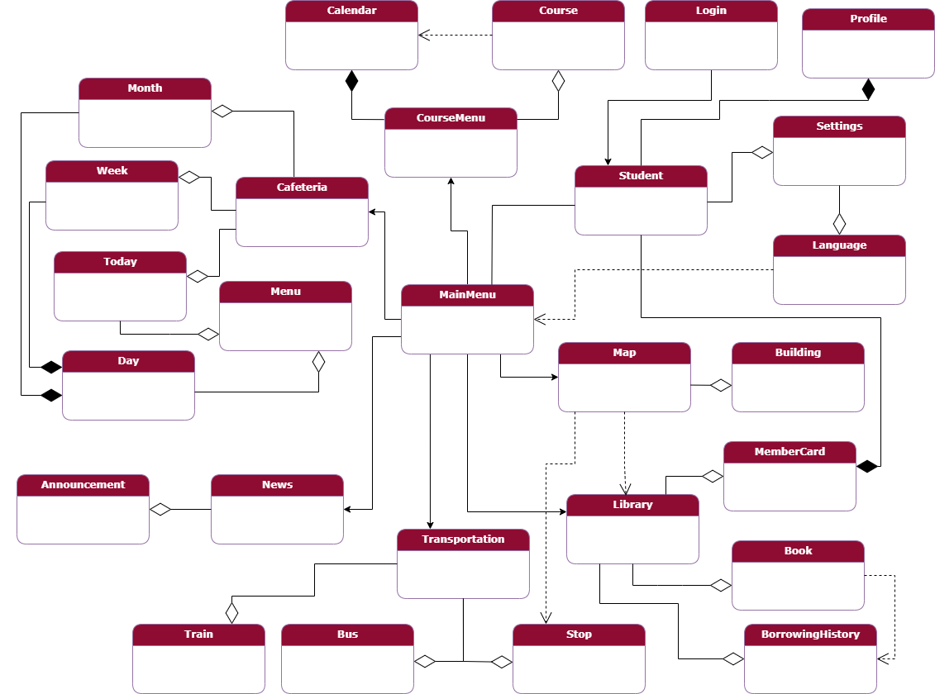

## Φοιτητής (Student)

Η οντότητα που αντιπροσωπεύει τον τελικό χρήστη - φοιτητή. Μετά τη σύνδεσή του, θα μπορεί να περιηγηθεί στο σύστημα ή και να αλληλεπιδρά με αυτό.

## Κεντρικό Μενού (Main Menu)

Η οντότητα που θα παραπέμπει σε όλες τις κατηγορίες με τις οποίες θα θέλει να αλληλεπιδρά ο φοιτητής (student). Λειτουργεί ως κεντρική οθόνη περιήγησης του συστήματος.

## Ρυθμίσεις (Settings)

Η οντότητα που καθορίζει το πώς θα εμφανίζεται το σύστημα. Οι επιλογές δίνονται στο χρήστη. Θα μπορεί να επεξεργαστεί τη φωτεινότητα της εφαρμογής (light/dark mode), να αποσυνδεθεί, να αλλάξει την εμφανιζόμενη γλώσσα και να ρυθμίσει τον ήχο ειδοποιήσεων.

## Προφίλ (Profile)

Η οντότητα που περιέχει στοιχεία και πληροφορίες για το χρήστη. Δίνεται δυνατότητα μερικής επεξεργασίας των πληροφοριών αυτών.

## Γλώσσα (Language)

Η οντότητα, εντός των *ρυθμίσεων*, που καθορίζει την εμφανιζόμενη γλώσσα του συστήματος. Δίνεται ως επιλογή στο χρήστη.

## Μενού Εστίας (Cafeteria)

Η οντότητα που περιέχει πληροφορίες για τα διαθέσιμα φαγητά της εστίας ανά ημέρα και χρονική περίοδο. Κατά την αρχική επίσκεψη αυτής της κατηγορίας, εμφανίζεται το πρόγραμμα της συγκεκριμένης ημέρας. Ο χρήστης επιλέγει αν θέλει να πληροφορηθεί για συγκεκριμένη ημέρα, εβδομάδα ή μήνα.

## Μενού (Menu)

Μεταβλητή οντότητα που καθορίζεται σε μεγάλο βαθμού από τις επιλογές του χρήστη. Περιέχει το μενού με τα φαγητά της εστίας για μία ολόκληρη ημέρα.

## Σήμερα (Today)

Ειδική οντότητα, εντός του *μενού εστίας*, που εμφανίζεται απευθείας, όταν ο χρήστης επιλέξει πρώτη φορά να μεταβεί στο *μενού εστίας*. Περιέχει by default το *μενού* της εκάστοτε ημέρας.

## Ημέρα (Day)

Η οντότητα, εντός του *μενού εστίας*, που εμφανίζει το *μενού* για συγκεκριμένη ημέρα που επέλεξε ο χρήστης.

## Εβδομάδα (Week)

Η οντότητα, εντός του *μενού εστίας*, που εμφανίζει το *μενού* για τις *ημέρες* της εβδομάδας που διανύεται τη συγκεκριμένη στιγμή. *Ημέρες* που ανήκουν σε επόμενο ημερολογιακό μήνα δεν εμφανίζονται.

## Μήνας (Month)

Η οντότητα, εντός του *μενού εστίας*, που εμφανίζει το *μενού* για τις *ημέρες* του μήνα που διανύεται τη συγκεκριμένη στιγμή.

## Μαθήματα (Courses Menu)

Η οντότητα που περιέχει το εβδομαδιαίο *πρόγραμμα* των μαθημάτων που παρακολουθεί ο χρήστης, αλλά και τα *μαθήματα* για τα οποία επέλεξε να ενημερώνετε/συμμετέχει.

## Μάθημα (Course)

Η οντότητα, εντός των *μαθημάτων,* που αντιπροσωπεύει το εκάστοτε μάθημα. Ο χρήστης μπορεί να επιλέξει κανένα, ένα ή πολλά από αυτά.

## Ημερολόγιο (Calendar)

Η οντότητα, εντός των *μαθημάτων,* που παρουσιάζει τις μέρες και τις ώρες των μαθημάτων που ο χρήστης επέλεξε να παρακολουθεί. Επηρεάζεται από τα μαθήματα που έχουν επιλεγεί.

## Ανακοινώσεις και events (News)

Η οντότητα που θα περιέχει όλες τις ενημερωτικές ιστοσελίδες για τα νέα, τις ανακοινώσεις και τα δρώμενα του πανεπιστημίου.

## Ανακοινώσεις (Announcement)

Η οντότητα, εντός των *ανακοινώσεων και events*, που περιέχει τις ιστοσελίδες για τα νέα και τις ανακοινώσεις του πανεπιστημίου. Ο χρήστης, πέρα από ανάγνωση, μπορεί και να επισημάνει όποια ιστοσελίδα θέλει ως «σημαντική».

## Βιβλιοθήκη (Library)

Η οντότητα που περιέχει πληροφορίες για τη βιβλιοθήκη του πανεπιστημίου. Μέσω αυτής, ο χρήστης μπορεί να διαβάσει πληροφορίες για τη λειτουργεία της, τα *συγγράμματά* της, να ενημερωθεί για τα *βιβλία* που *δανείστηκε*, να εμφανίσει *χάρτη* της τοποθεσίας ή να εκδώσει *κάρτα μέλους*.

## Αναζήτηση Συγγραμμάτων (Book)

Η οντότητα, εντός της *βιβλιοθήκης*, που περιέχει πληροφορίες για τα συγγράμματα που διατίθενται. Πέρα από πληροφορίες, ο χρήστης μπορεί σε κάποιες περιπτώσεις να «κατεβάσει» συγγράμματα ψηφιακά.

## Έκδοση κάρτας (Member Card)

Η οντότητα, εντός της *βιβλιοθήκης*, στην οποία ο χρήστης μπορεί να υποβάλλει αίτηση έκδοσης κάρτας μέλους και να παρακολουθήσει την χρονική εξέλιξη του αιτήματός του.

## Ιστορικό Δανεισμού (Borrowing History)

Η οντότητα, εντός της *βιβλιοθήκης*, που περιέχει αναλυτικές πληροφορίες για τους δανεισμούς βιβλίων του χρήστη.

## Χάρτης (Map)

Η οντότητα μέσω της οποίας ο χρήστης έχει πλήρη εποπτεία του χάρτη της πανεπιστημιούπολης. Πέρα από πληροφορίες για τα σημαντικότερα *κτίρια* της πανεπιστημιούπολης, ο χρήστης μπορεί να αναζητήσει συγκεκριμένο *κτίριο*.

## Κτίριο (Building)

Η οντότητα, εντός του *χάρτη*, που περιγράφει το εκάστοτε σημαντικό κτίριο εντός της πανεπιστημιούπολης.

## Μέσα Μαζικής Μεταφοράς (Transportation)

Η οντότητα που περιέχει πληροφορίες για τα μεταφορικά μέσα που εξυπηρετούν το πανεπιστήμιο.

## Τρένο (Train)

Η οντότητα, εντός των *μέσων μαζικής μεταφοράς*, που εμφανίζει αναλυτικές πληροφορίες για τα δρομολόγια και τις στάσεις του τραίνου από και προς το πανεπιστήμιο.

## Λεωφορείο (Bus)

Η οντότητα, εντός των *μέσων μαζικής μεταφοράς*, η οποία εμφανίζει τις διαθέσιμες *γραμμές λεωφορείων* που εξυπηρετούν τη μετακίνηση από και προς το πανεπιστήμιο.

## Στάση (Stop)

Η οντότητα, εντός των *μέσων μαζικής μεταφοράς*, η οποία εμφανίζει όλες τις στάσεις εντός του χάρτη της πανεπιστημιούπολης. Η κάθε στάση, συνοδεύεται με πληροφορίες για την καθεμία.

# **Εργαλεία Τεχνικού Κειμένου**

* QR Code Generator[1]

Για τη δημιουργία του QR κωδικού που παραπέμπει στο GitHub της ομάδας.

* Microsoft Word

Για τη σύνταξη του τεχνικού κειμένου

* FreeLogoDesign[2]

Για τη δημιουργία του λογότυπου της εφαρμογής που θα υλοποιηθεί στα πλαίσια του project.

* diagrams.net[3]

Για το domain model που προκύπτει από την πρώτη έκδοση των Περιπτώσεων Χρήσης (Use Cases).

1. [https:/www.qr-code-generator.com/](https://www.qr-code-generator.com/)
2. <https://www.freelogodesign.org/>
3. <https://www.diagrams.net/>